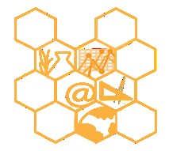**ISTITUTO SUPERIORE STATALE**

**“MANLIO ROSSI DORIA”**

**Via Rossi Doria, 2 - 80034 MARIGLIANO (NA) - Tel.: 081 885 13 43**

**Mail:** [**nais134005@istruzione.it**](mailto:nais134005@istruzione.it) **–**

**Pec:** [**nais134005@pec.istruzione.it**](mailto:nais134005@pec.istruzione.it) **-**

**Sito:** [**www.itmanliorossidoria.gov.it**](http://www.itmanliorossidoria.gov.it/) **–**

**Cod. Fisc.: 92057380633**

**AVVISO N.179**

Agli Studenti delle QUINTE classi

Ai Docenti

SEDE / sito web

**OGGETTO: Esame di Stato a conclusione del secondo ciclo di istruzione - Curriculum dello studente indicazioni operative per docenti e studenti**

Come indicato nella Nota DGOSV prot. 15598 del 2 settembre 2020, di trasmissione del D.M. 6 agosto 2020, n. 88, a partire dal corrente anno scolastico, con il diploma viene rilasciato il Curriculum dello studente, un documento di riferimento fondamentale per l’esame di Stato e per l’orientamento dello studente.

La comunicazione Miur 7116 del 2/4/2021 fornisce le indicazioni operative per il rilascio.

Nella sezione “Curriculum dello studente” all’interno dell’area SIDI “Alunni-Gestione Alunni” verranno abilitati dalla segreteria docenti e studenti per l’accesso alle funzioni loro dedicate.

**DOCENTI**

Una volta abilitati, i docenti possono accedere, con le proprie credenziali di accesso all’area riservata del Ministero, alla piattaforma “Curriculum dello studente” e visualizzare il Curriculum degli studenti delle proprie classi.

Sono stati abilitati al momento solo i coordinatori delle classi quinte e la prof. Sorrentino Gerardina, per prendere visione dei dati inseriti dal sistema.

**INDICAZIONI PER GLI STUDENTI CANDIDATI ALL’ESAME**

Una volta abilitati dalla segreteria gli studenti accedono alla piattaforma “Curriculum dello studente”, in cui trovano tre sezioni, relative ad ognuna delle parti che compongono il Curriculum:

* Parte I – Istruzione e formazione (a cura della scuola), che riguarda il percorso di studi della studentessa o dello studente, compresi i PCTO a cui ha preso parte, il profilo in uscita, le esperienze di mobilità studentesca, i progetti extracurricolari più significativi a cui ha partecipato, etc.;
* Parte II – Certificazioni (a cura della scuola e dello/a studente/ssa), comprendente le certificazioni linguistiche e informatiche possedute dalla studentessa o dallo studente;
* Parte III – Attività extrascolastiche (a cura dello/a studente/ssa), riguardante le attività professionali, artistiche, musicali, culturali, sportive, di volontariato, etc. svolte dalla studentessa o dallo studente.

È di loro competenza in particolare la compilazione della parte terza, in cui poter mettere in evidenza le esperienze più significative compiute in ambito extrascolastico, con particolare attenzione a quelle che possono essere valorizzate nell’elaborato e nello svolgimento del colloquio. E’ altresì competenza dello studente visionare ed eventualmente integrare la parte seconda.

Per procedere all’abilitazione, è necessario che lo studente abbia già effettuato la registrazione all’area riservata del Ministero dell’Istruzione. Si invitano gli studenti ad effettuare la registrazione quanto prima e comunque entro il 23 aprile 2021.

**GESTIONE DEL CURRICULUM**

Alla gestione del Curriculum è dedicato il sito web https://curriculumstudente.istruzione.it, attivo dal 6 aprile 2021.

Gli studenti dovranno quindi registrarsi al suddetto portale del M.I. seguendo la sequenza indicata di seguito:

Passaggio 1: https://curriculumstudente.istruzione.it,

Cliccare Accedi (in alto a destra)

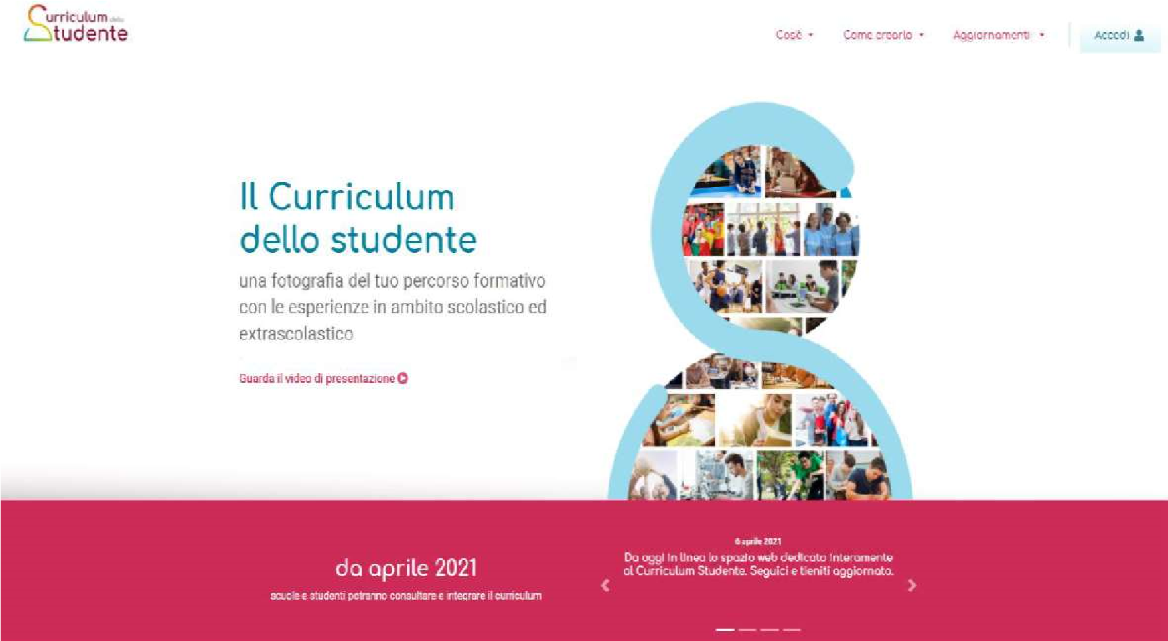

**Passaggio 2**

Cliccare Studente (al centro a destra)

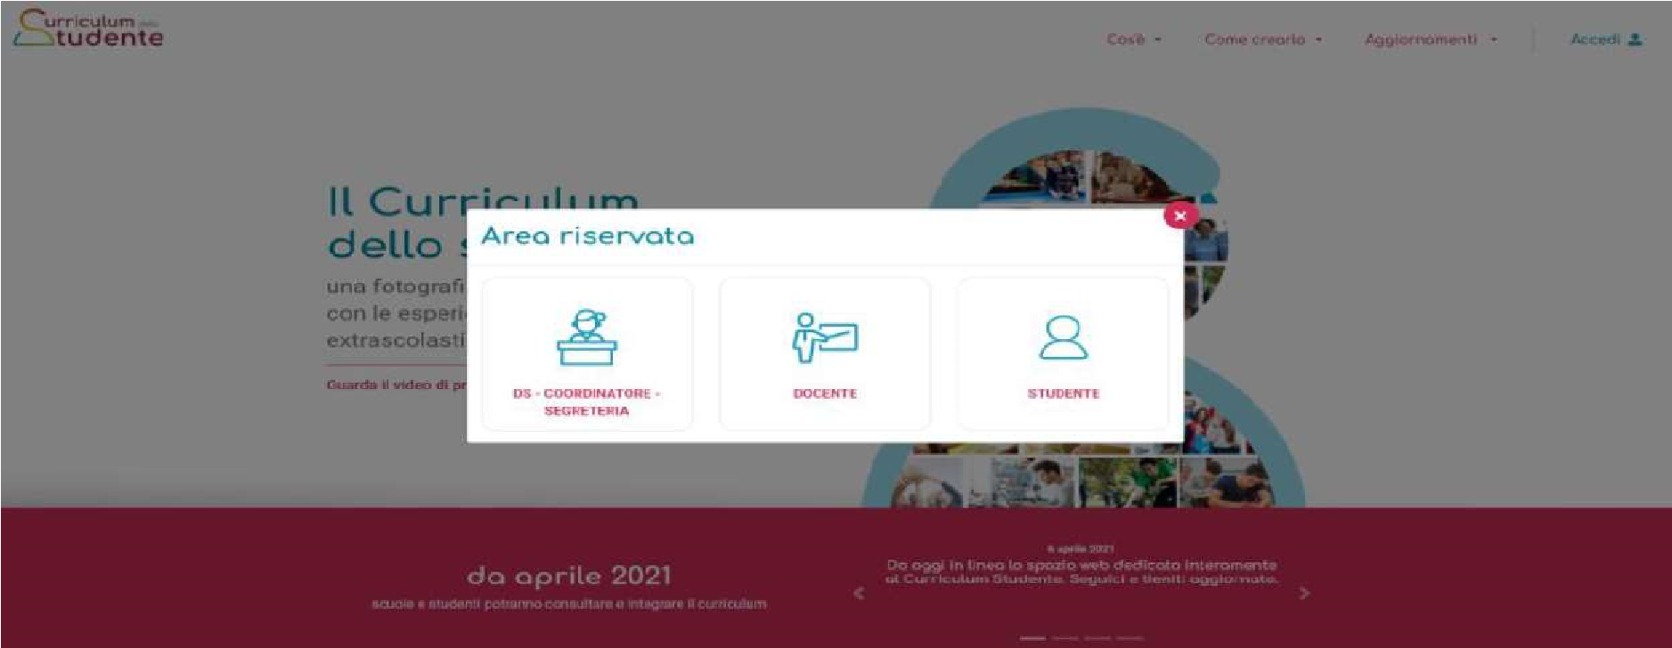

**Passaggio 3**

Cliccare Registrati in basso a destra

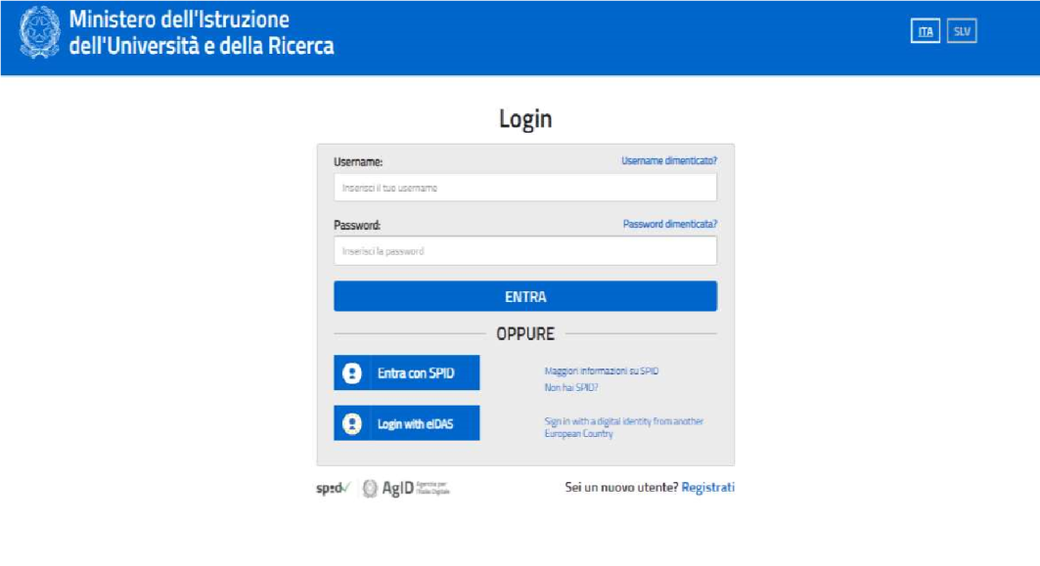

**Passaggio 4**

Cliccare Procedi con la registrazione

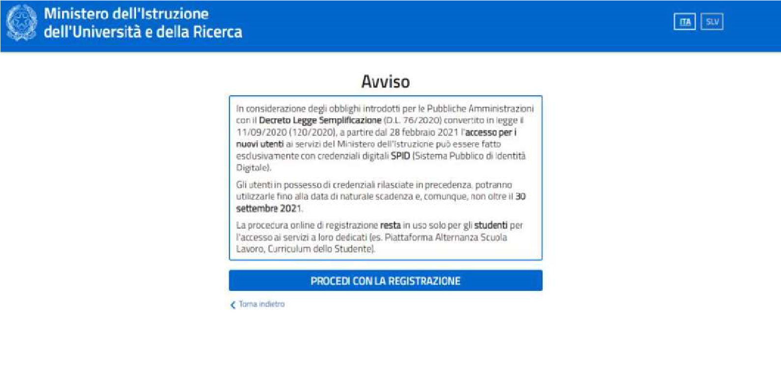

**Passaggio 5**

Inserire il proprio codice fiscale

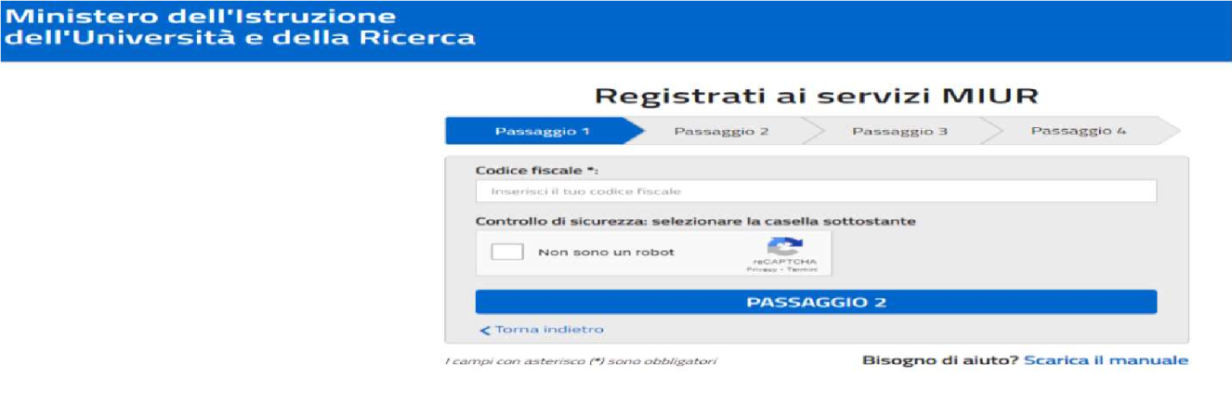

**Passaggio 6**

Completare con i dati richiesti

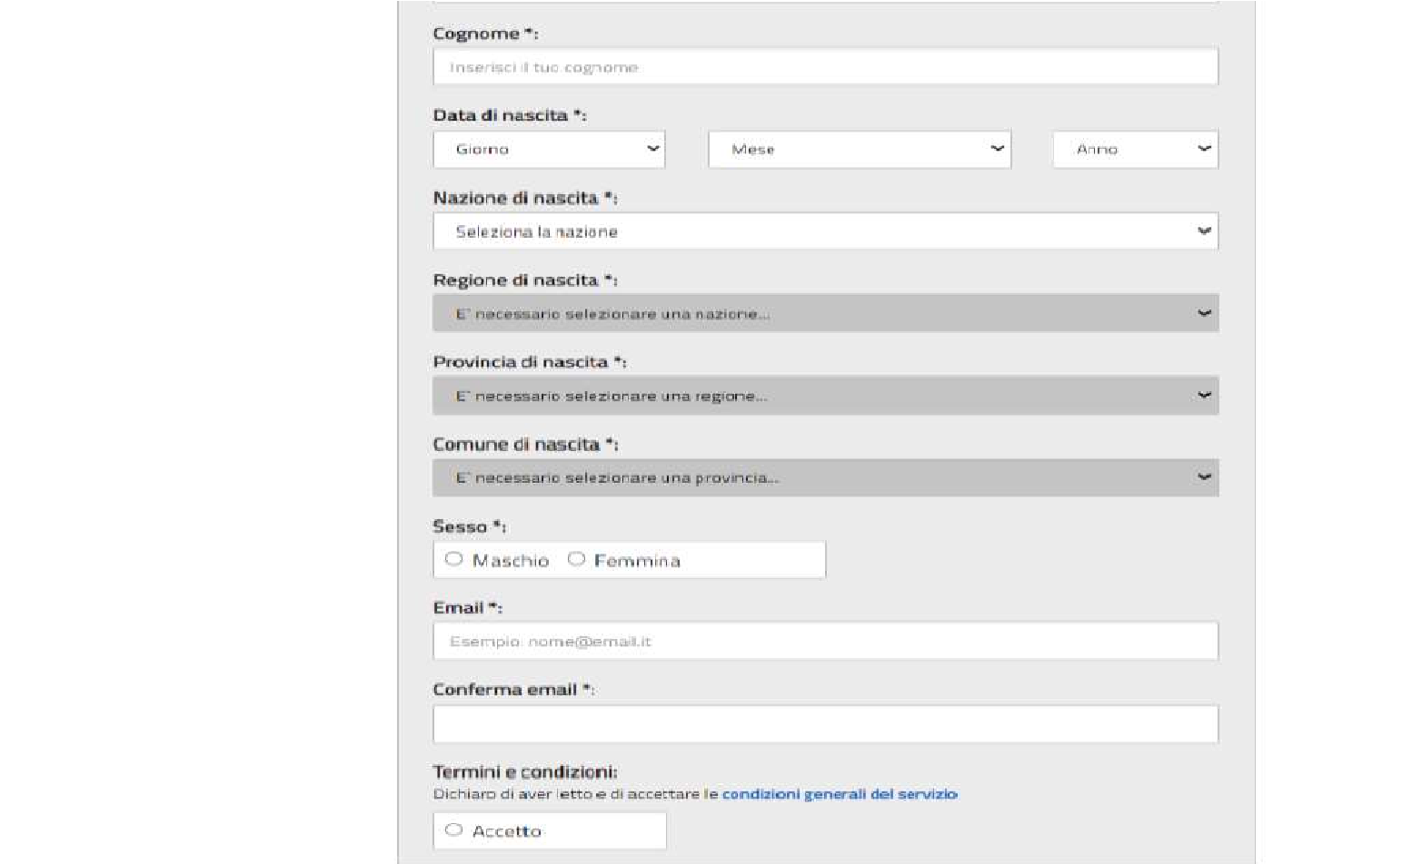

Una volta completata la fase di registrazione seguendo i passaggi sopra illustrati, verrà inviata all’indirizzo e-mail indicato nella registrazione, una mail, riportante le credenziali per entrare nella sezione del curriculum.

Per poter accedere al curriculum gli studenti dovranno a questo punto essere abilitati dalla scrivente Dirigenza.

Chiedo quindi agli studenti/studentesse, terminata la fase di registrazione, di comunicare immediatamente all’indirizzo NAIS134005@istruzione.it l’avvenuta registrazione al portale, indicando cognome, nome e classe. Sarà così possibile abilitare gli studenti registrati.

Le studentesse e gli studenti, una volta abilitati, entrando nel curriculum https://curriculumstudente.istruzione.it, con le credenziali ottenute dopo la registrazione, potranno solo visualizzare la sezione I Istruzione e formazione e compileranno le sezioni di competenza della II e della III parte del Curriculum.

**CONSOLIDAMENTO ANTE ESAME**

Il consolidamento massivo delle informazioni precompilate presenti nelle prime due parti del Curriculum verrà effettuata dalla segreteria previa verifica della completezza dei dati precaricati dopo lo svolgimento delle operazioni propedeutiche all’esame di Stato riguardanti la presentazione dei candidati e prima dell’insediamento delle Commissioni d’esame. Il docente coordinatore fornisce alla segreteria con mail istituzionale la conferma per il consolidamento.

In tal modo, vengono inserite nel Curriculum le informazioni relative al credito scolastico.

**COMMISSIONE D’ESAME**

Nel corso della riunione preliminare ogni commissione prende in esame, tra i vari atti e documenti relativi ai candidati, anche “la documentazione relativa al percorso scolastico degli stessi al fine dello svolgimento del colloquio” (O.M. 53/2021, art. 16, c. 6), in cui è incluso il Curriculum dello studente, e definisce le modalità di conduzione del colloquio (O.M. 53/2021, art. 16, c. 8), in cui “tiene conto delle informazioni contenute nel Curriculum dello studente” (O.M. 53/2021, art. 17, c. 4).

**CONSOLIDAMENTO POST ESAME**

Sarà effettuato quando sarà disponibile il numero identificativo del diploma rilasciato, arricchito anche con le informazioni inerenti all’esito conseguito.

A seguito del consolidamento post-esame il Curriculum viene messo a disposizione degli studenti nella sua versione definitiva all’interno della piattaforma “Curriculum dello studente”, senza alcun’altra azione a carico delle segreterie.

Assieme al diploma e al Curriculum dello studente, le istituzioni scolastiche rilasciano, ai sensi della normativa U.E., anche il Supplemento Europass al certificato, anch’esso collegato in maniera univoca al diploma tramite il riferimento al numero identificativo di quest’ultimo e contenente informazioni in parte già presenti nella sezione “Titolo di studio” del Curriculum.

In un’ottica di significativa semplificazione del lavoro delle segreterie scolastiche e di dematerializzazione, a seguito del consolidamento post-esame del Curriculum anche il Supplemento Europass al certificato è reso direttamente disponibile agli studenti all’interno della piattaforma “Curriculum dello studente”, senza più la necessità di procedere, come negli anni precedenti, alla stampa e alla consegna del documento assieme al diploma.

MARIGLIANO, 19/04/2021

**Il Dirigente Scolastico**

**Prof.ssa Angela Buglione**